Titel presentatie: Slim omgaan met energie op stedelijk- en gebouw niveau

Presentatie aangeboden bij de parallel sessie “Resilent City” op de NVBV Kennisdag “Bouwfysica na 1,5°C stijging”
- 9e kennisdag
- donderdag 9 juni 2022, Avans Hogeschool, Den Bosch.

Auteurs: Jack Doomernik, Jobert Ludlage, Ad Breukel, Hugo de Moor

Instituut: Avans lectoraat Smart Energy

Samenvatting: om de energiehuishouding van gebouwen kaart te brengen, bestudeert het lectoraat Smart Energy verschillende type gebouwen, van complexe locaties naar eenvoudige panden op bedrijventerreinen en in binnensteden. Vandaag presenteren we twee van onze subsidie projecten (Interreg-TERTS; MOOI-Brains for Buildings) waarin we onderzoek verrichten naar deze typen gebouwen. Hierbij maken we gebruik van software zoals Vabi-elements en Energieberater. Deze software is vrij complex, terwijl wij met name een eerste orde inschatting willen maken van het energieverbruik. Onze vraag is: “Hoe komen we aan een snellere/eenvoudiger inschatting van de energiestromen in en rond gebouwen, voor en na de invoering van energiemaatregelen, om hiermee mogelijke besparingen in te schatten als startput voor de business case.

Het programma van de kennisdag staat op pagina 2.

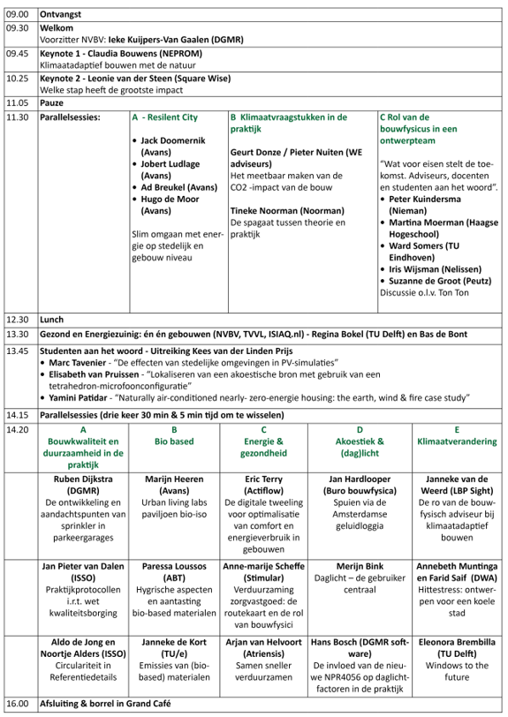
Terugblik met presentaties en foto’s via de url.

https://nvbv.org/l/library/download/urn:uuid:96888e59-e897-46a1-886c-016e5476d0e4/jack+doomernik+-+slim+omgaan+met+energie+op+stedelijk-+en+gebouwniveau.pdf?format=save_to_disk
https://nvbv.org/evenementen/bijeenkomsten-detailpagina/24/kennisdag-bouwfysica-na-1-5-c-stijging
https://www.terts.org/
https://brains4buildings.org/about/
https://nvbv.org/evenementen/terugblikken2/9e-kennisdag-%E2%80%9Cbouwfysica-na-1%2C5%C2%B0c-stijging%E2%80%9D-2022

